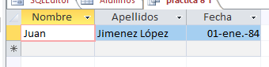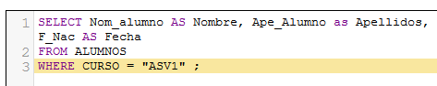1.- Seleccionar todos los alumnos de ASV1 mostrando su nombre, apellidos y fecha de nacimiento.

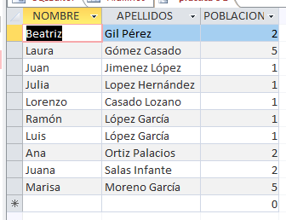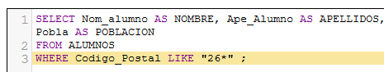2.- Seleccionar todos los alumnos cuyo código postal empiece por 26 mostrando su nombre, apellidos y población.

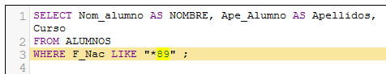3.- Seleccionar todos los alumnos nacidos en 1989 mostrando su nombre, apellidos y curso.

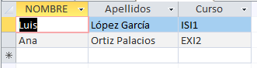

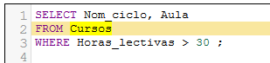5.- Seleccionar los cursos que tienen más de 30 horas lectivas mostrando curso y aula.

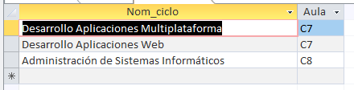

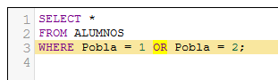9.- Seleccionar los alumnos de Logroño o de Alberite

